第十七次企业参观交流-【邀请函】

此活动被香港工业专业评审局列为『会员终身学习计划』认可课程活动
2013年1月25日
致 亲爱的会员：
您好！非常感谢您一直以来对总会工作的关注与支持，以及对我们所举办的各种活动的积极参与。总会已成功举办多次企业参观交流联谊会，会员反映都非常良好，受益匪浅。每次都超出名额，并且此活动被香港工业专业评审局列为『会员终身学习计划』认可课程活动。 在此敬呈过去花絮，以供回味和留念：http://picasaweb.google.com.hk/hkdafaltd。

经研究决定，现总会拟定2013年1月25日(星期五)举行第十七次企业参观交流活动，组织会员参观学习广东伊之密精密机械股份有限公司、中山广重铸轧钢有限公司、佛山市顺德区中天创展球铁有限公司3家企业。

广东伊之密精密机械股份有限公司（http://www.yizumi-group.com/）是专注于“模压成型”专用机械设备的设计、研发、生产、销售及服务的高新技术企业。始创于2002年。位于中国著名的工业之都——顺德（国家级高新技术产业区），占地面积达80,000平方米。以高精度注射成型机、高性能铝镁合金压铸机、高品质橡胶机为主导产品。

伊之密拥有省级企业技术中心、工程中心并设立了博士后科研工作站，目前已成为中国最具竞争力和发展潜力的大型装备综合服务商、中国最具规模的装备制造企业之一、国家级高新技术企业及国家级火炬计划项目实施企业单位。2009年以来，公司持续快速增长，2009-2011年营业收入年度复合增长率超过60%。

在国内，伊之密除顺德容桂总部生产基地外，还建有顺德五沙、苏州吴江两大生产基地，全部投产以后，伊之密每年产能将翻倍，成为业内最大厂商之一。在全球，伊之密建有多个海外办事处和服务点，业务覆盖数十个国家和地区。2011年3月，伊之密成功收购了美国百年企业HPM公司的全部知识产权，迈出了伊之密全球化的重要一步。另外，伊之密计划在三年内在印度、巴西、俄罗斯三个国家之一建立伊之密海外工厂，计划2014年底投入使用，通过更多的海外生产基地为海外客户提供更好的产品和服务。

中山广重铸轧钢有限公司（http://gzhjym.asiapump.cn/）为广州广重企业集团有限公司下属全资公司，于2000年从广州搬迁至现址。拥有超过50年的铸锻件制造经验，厂区面积为85000平方米，其中厂房面积为45000平方米，生活面积为15000平方米，是目前广东省乃至华南地区装备最精良的集铸造、锻造、热处理、大型机加工能力为一体的生产企业，年生产能力为冶铸件40000吨，锻件25000吨。

公司技术力量雄厚，现有员工400余人，有完善的质量管理体系，通过了ISO9001质量体系认证，拥有德国劳氏船级社，法国（BV）船级社，中国船级社铸件工厂生产许可证等。铸件生产全部采用先进的碱酚醛树脂砂砂型铸造，硅溶胶精密铸造，先进的冶炼设备电弧炉、LF精炼炉、中频炉等，可制造各种碳钢、合金钢、不锈钢、灰铁、球铁、合金铸铁等铸件，铸件单重最大达200吨。现有3200吨锻压机，最大锻件单重350吨，另有13000吨锻造机正在建设中。

中天创展球铁有限公司（http://www.zhong-tian.com.cn/）位于佛山市顺德区岗北工业园，是一家专门从事球铁、蠕墨铸铁、灰铸铁、特殊性能铸铁科研、生产及大型机械加工的民营现代化企业。

公司创建于1980年，原名大都铸锻厂，2000年收购原华都球铁厂，更名中天创展球铁有限公司，并对原公司进行全面技术改造,增加厂房，投入先进生产和检测设备。目前公司占地面积3.5万平方米，厂房面积2.5万平方米，全部采用呋喃树脂砂，中频感应电炉生产，年产量40000吨，其中球铁占85% 以上，球铁最大单件重达45T，灰铸铁最大单件重达55T，处于国内先进水平。

公司目前除有一批资深的中高级技术和管理人员外，还与华南理工大学、昆明理工大学等科研机构大专院校紧密合作，特别是在高韧性低温冲击球铁、大断面球铁件生产技术等领域进行研发，并取得显着成果，处于国际先进水平。质量是企业的生命工程，公司设有完善的质量管理体系和优秀的质量管理人员。公司设立的中心试验室和炉前检测使公司从原辅材料，中间过程到最终产品全过程都完全受控。

现主要配套生产的行业有：工程机械、压铸机械、注塑机械、汽车压伸模具、风力发电机械、柴油机、铝合金轮毂、加工中心机床等工作母机，其中薄膜机械，压力机械，医疗机械，石油机械，阀门、火花机械。还远销到日本、美国、以色列、法国、韩国、台湾、香港等国家和地区，并取得良好的信誉。

本次企业参观内容丰富多彩，机会难逢。由于接待名额有限，希请大家从速报名，额满即止！具体行程和报名表请看附件。由于本次活动路程较远，时间较长，为了方便、安全和节省路途时间，希望参会者服从总会秘书处统一安排，乘坐旅游大巴接送往返。心动不如行动，报名截止日期2013年1月21日。如有任何查询，欢迎致电总会国内办事处 (86) 769-8138 6819黄小姐联络，请欲参会者下载附件报名表填妥后，传真至：（86）769-8138 6825，或邮件至总会国内办事处：hkdfachinaoffice@163.com以便本会统计及留座。

祝颂商祺

香港压铸及铸造业总会国内办事处 谨启
2013年1月7日

【行程安排】

时 间 | 内 容
08:30 | 深圳皇岗口岸集合
08:30-10:30 | 乘坐总会旅游大巴前往“广东伊之密精密机械股份有限公司”  地址：广东省佛山市顺德高新区（容桂）科苑三路22号 伊之密工业园
10:30-12:30 | 参观“广东伊之密精密机械股份有限公司”  总会赠送牌匾，合影留念
12:30-14:00 | 午餐
14:00-14:15 | 乘坐总会旅游大巴前往“中山广重铸轧钢有限公司”  地址：广东省中山黄圃镇鲤鱼嘴工业开发区
14:15-15:30 | 参观“中山广重铸轧钢有限公司”  总会赠送牌匾，合影留念
15:30-16:00 | 乘坐总会旅游大巴前往“佛山市顺德区中天创展球铁有限公司”  地址：广东省佛山市顺德区陈村岗北工业区伟业大道20号
16:00-17:00 | 参观“佛山市顺德区中天创展球铁有限公司”  总会赠送牌匾，合影留念
17:00-18:30 | 晚餐
19:00 | 乘坐总会旅游大巴返回深圳皇岗口岸

第十七次企业参观（2013.1.25）
******************************* 【报 名 表】********************************
企 业 信 息
公司名称
公司地址
联系电话 |  | 传 真
报名人员信息
 | 代表一 | 代表二 |  | 代表三
姓 名
性 别 | □男 □女 | □男 □女 |  | □男 □女
职 位
手 机
邮 箱
身份证号/回乡证号
集合方式 | □自行驾车 □乘坐总会巴士往返
付款方式 | □人民币 □港币 | □现场付款 □银行转账

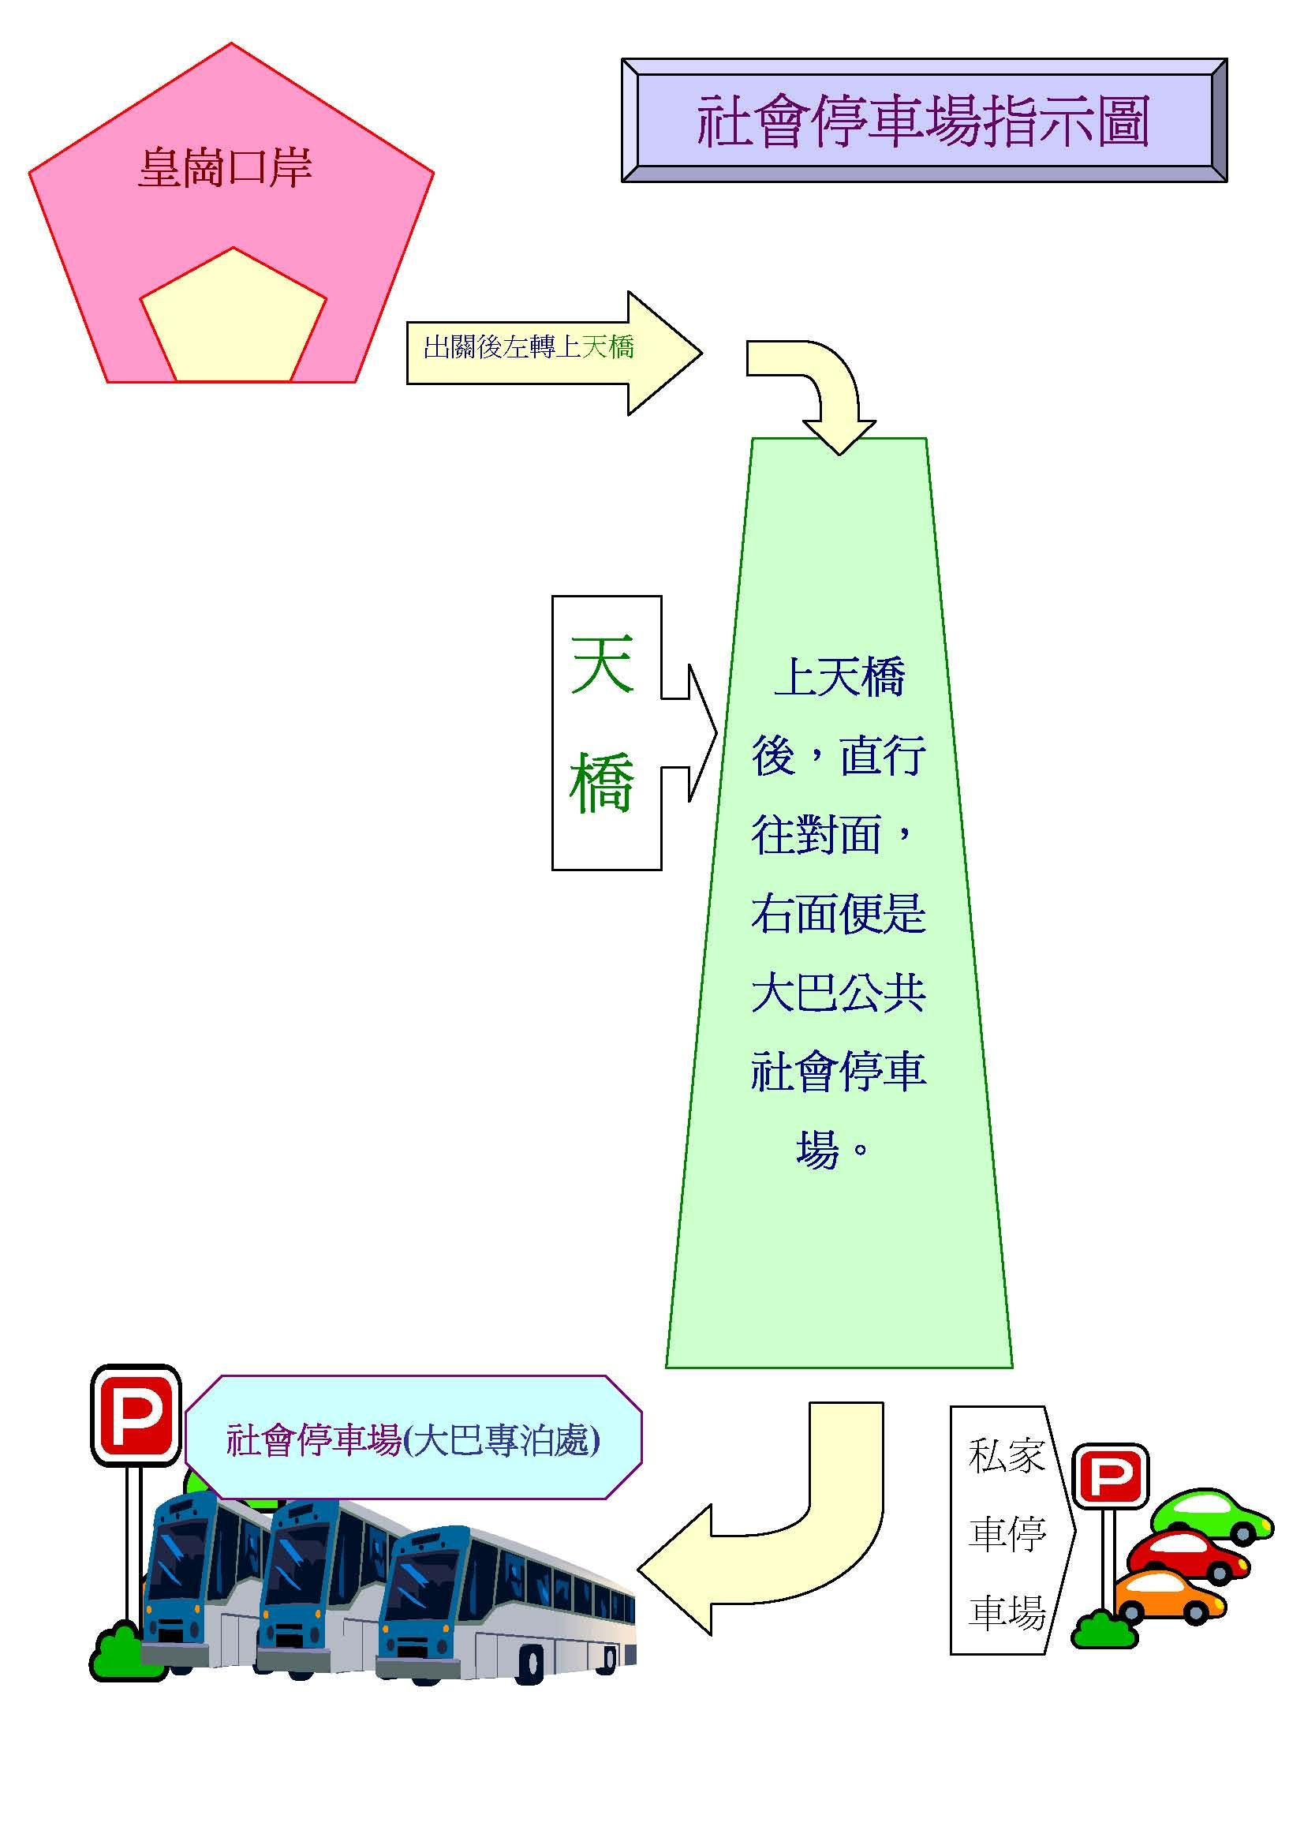
注：
- 请于以上适当空格处打“√”表示，以便本会统计及留座，谢谢！
- 此报名表格可填写三人报名，如有三位或以上人士参与，可另填写。
- 收费：会员价：每位RMB350元/人 或 HK$450元/人
非会员价：每位RMB400元/人 或 HK$500元/人
- 出发时间：1月25日上午8:30 深圳皇岗口岸社会停车场集合 (希请预早报到，逾时不候)
- 联络查询
总会国内办事处：
联系人：黄小姐（Joanna） 陈小姐（Windy）
电话：0769-8138 6819 传真：0769-8138 6825
邮箱：hkdfachinaoffice@163.com
总会香港秘书处：
联系人：邓小姐（Beryl）
电话：（852）24635388 传真：（852）24642298

